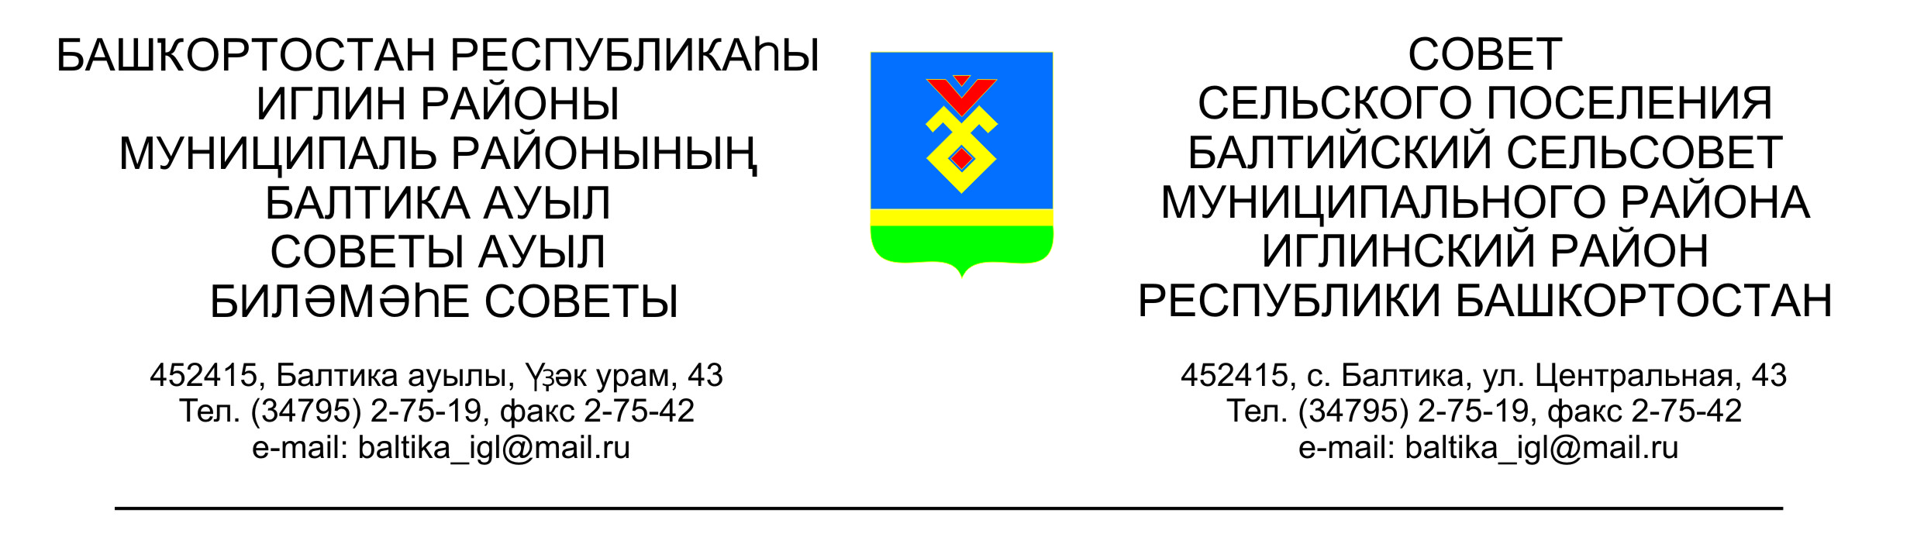
КАРАР РЕШЕНИЕ
Совета сельского поселения Балтийский сельсовет муниципального района Иглинский район Республики Башкортостан

О назначении старосты деревни Загорское сельского поселения Балтийский сельсовет муниципального района Иглинский район Республики Башкортостан

В соответствии со ст. 27.1 Федерального закона от 06.10.2003 «Об общих принципах организации местного самоуправления в Российской Федерации», п. 2 ст. 10.1. Устава сельского поселения Балтийский сельсовет муниципального района Иглинский район Республики Башкортостан, на основании протокола схода граждан деревни Загорское от «01» февраля 2019г. Совет сельского поселения Балтийский сельсовет муниципального района Иглинский район Республики Башкортостан решил:

1. Назначить старостой деревни Загорское сельского поселения Балтийский сельсовет муниципального района Иглинский район Республики Башкортостан Храбрина Владимира Викторовича.
2. Обнародовать настоящее решение на официальном сайте органов местного самоуправления сельского поселения Балтийский сельсовет муниципального района Иглинский район Республики Башкортостан и на информационном стенде в здании Администрации сельского поселения по адресу: республика Башкортостан, Иглинский район, с.Балтика. ул. Центральная д.43.

Глава сельского поселения В.Н.Карунос

«05» марта 2019г.
№ 425

